INSTRUCTIVO OBTENCIÓN A INOCULACION DE MUESTRAS EN ANIMALES DE LABORATORIO

- TÉCNICAS DE OBTENCIÓN DE MUESTRAS
1. A. Extracción de sangre de vena mandibular.
2. A. Extracción de sangre de seno retro-orbital.

Técnica 1.A. Extracción de sangre de Vena Mandibular

Anestesia: No requerida.
Material: Aguja 19 – 21 G.
Volumen de extracción: Consultar Tabla I.

Descripción de la técnica:
- Sujetar firmemente al ratón de manera que la cabeza quede alineada con el cuerpo, es decir, que no esté inclinada hacia el tórax o hacia los lados.
- Comprimir ligeramente los vasos del cuello del lado opuesto al que se va a realizar la punción.
- Localizar la pequeña zona circular desprovista de pelo situada centralmente en la mandíbula inferior (puede no estar presente en algunas cepas).
- Con una aguja de 19-21 G, dependiendo de la edad y/o tamaño del ratón, realizar la punción (inclinando dorsalmente la aguja 1-2 mm) en la zona anteriormente descrita. La profundidad óptima es de 2-3 mm.
- Recoger la sangre en el recipiente adecuado teniendo en cuenta que el flujo será de aproximadamente una gota (20μl) por segundo.
- Una vez obtenida la muestra liberar al ratón. El sangrado se detendrá automáticamente.

http://www.univ.trieste.it/~servpoli/stabpst.m1v

Técnica 2.A. Extracción de sangre de Seno Retro-orbital

Anestesia: Obligatoria.
Material: Capilares tratados con anticoagulante (EDTA, heparina).
Restricciones: Esta técnica debe ser llevada a cabo únicamente cuando no exista método alternativo y siempre por personal cualificado debido al elevado riesgo de dañar estructuras adyacentes al globo ocular, lo que puede originar infecciones severas, ceguera etc.
Volumen de extracción: Consultar Tabla I.

Descripción de la técnica:
- Una vez anestesiado el ratón y comprobado que se ha alcanzado el plano quirúrgico, sujetar al ratón estirando la piel del cuello hacia atrás asegurándose de no dificultar la respiración
- Insertar el capilar en el ángulo externo del ojo (2 mm aprox.) y girar suavemente hasta que la sangre fluya por el mismo.
- Recoger la muestra y retirar el capilar.
- Oprimir ligeramente la zona de punción con una gasa o papel para detener la hemorragia.
- Aplicar pomada oftálmica (Lubrifilm) al ojo.
- Comprobar que la recuperación de la anestesia se produce adecuadamente aportando las medidas que se consideren necesarias para ello (i.e, aporte de calor).
- Observar al animal los días posteriores al sangrado para detectar la aparición de posibles complicaciones: protrusión de tejido adyacente al ojo, infecciones, hemorragias.

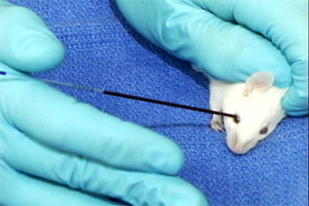 Fig. 1
B. TÉCNICAS DE INOCULACIÓN DE MUESTRAS
1. B. Inoculación Subcutánea.
2. B. Inoculación Intraperitoneal.
3. B. Inoculación Intramuscular.
4. B. Inoculación Intradérmica.
5. B. Inoculación Intravenosa.
6. B. Inoculación en Almohadillas Plantares.

Técnica 1. B. Inoculación Subcutánea (SC o SQ)

Anestesia: No requerida.
Material: Aguja 25G (ratón y rata).
Volumen máximo: 2-3 ml (ratón) 5-10 ml (rata).
Inoculaciones máximas: 2-3 inoculaciones por día.
pH inoculación: Fisiológico (aprox. 7). Consultar Anexo 2.

Descripción de la técnica:
- Depositar al ratón sobre la rejilla permitiéndole agarrarse a ella con las patas delanteras y levantar la piel de la espalda con los dedos índice y pulgar tal y como se muestra en la figura 2. De igual manera puede hacerse en la región inter-escapular.
- Insertar la aguja en la base de la zona de piel que estamos sujetando manteniendo la aguja paralela al cuerpo del ratón para evitar inocular en capas inferiores a la piel.
- Aspirar ligeramente para asegurarnos de no haber penetrado en algún vaso sanguíneo.
- Inyectar el volumen de muestra a una velocidad moderada.
- Retirar la aguja y presionar la piel en la zona de inyección para evitar que el fluido salga por el punto de piel perforada.
- Observar que no se produce sangrado.
- Debido a que la muestra se deposita en la zona subcutánea, y si ésta se ha desarrollado correctamente, podremos observar la formación de un “abultamiento” en el lugar de inyección que irá desapareciendo a medida que el fluido es dispersado.

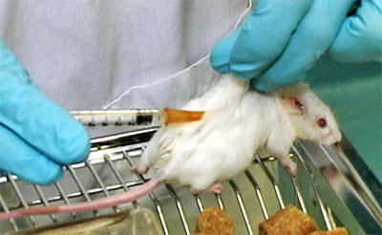 Fig. 2
Técnica 2. B. Inoculación Intraperitoneal (IP)

Anestesia: No requerida.
Material: Aguja 27-25G (ratón) 25-23G (rata).
Volumen máximo: 2-3 ml (ratón) 5-10 ml (rata).
pH inoculación: Consultar Anexo 2.

Descripción de la técnica:
- Con el ratón correctamente inmovilizado (evitando cualquier movimiento durante el procedimiento) inclinarlo caudalmente y trazar una línea imaginaria que cruce su abdomen transversalmente justo sobre sus rodillas tal y como se muestra en la figura 3 (línea negra).
- La aguja deberá ser insertada sobre esta línea, en el lado derecho del animal y lo más cercano posible a la línea que divide longitudinalmente el abdomen (línea roja). De esta manera disminuimos el riesgo de inyectar en ciego o vejiga urinaria.
- La aguja debe alcanzar una profundidad de aproximadamente medio centímetro (ratón) y debe insertarse con una inclinación de unos 30º con respecto a la superficie del abdomen.
- Aspirar para asegurarse de que no se ha alcanzado ningún vaso sanguíneo, ciego o vejiga urinaria.
- Si ningún fluido es aspirado, proceder a la inyección de la muestra.
- Retirar la aguja y presionar ligeramente la zona de inyección.

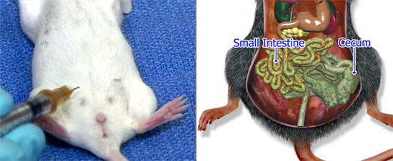
Fig. 3

Técnica 3. B. Inoculación Intramuscular (IM)

Anestesia: No requerida.
Material: Aguja 27G (ratón) 25G (rata).
Lugar de inoculación de elección: Cuádriceps.
Volumen máximo: 50 μl por sitio de inyección (ratón) 300 μl por sitio de inyección (rata).
Inoculaciones máximas: 2 inoculaciones por día.
pH inoculación: Fisiológico (aprox. 7). Consultar Anexo 2.

Descripción de la técnica:
- Pueden ser necesarias dos personas para el correcto procedimiento de esta técnica, una para sujetar al animal y otra para la inoculación.
- Sujetar firmemente la pata trasera del animal y proceder a la inserción de la aguja en el sitio de inoculación.
- Aspirar ligeramente para asegurarse de que no se ha perforado ningún vaso sanguíneo.
- El contenido de la jeringuilla debe ser expelido muy lentamente y la zona de inyección masajeada cuidadosamente una vez realizada la inoculación.

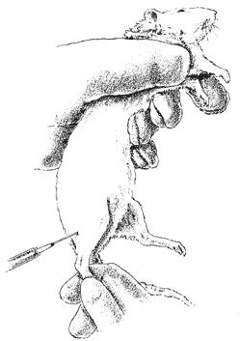
Fig. 4

Técnica 4. B. Inyección Intradérmica (ID)

Anestesia: No requerida, pero facilita el procedimiento.
Material: Aguja 27G (ratón y rata).
Lugar de inoculación de elección: Zona dorsal.
Volumen máximo: 50-100 μl por sitio de inyección (ratón y rata).
Inoculaciones máximas: 6 sitios de inoculación
pH inoculación: Fisiológico (aprox. 7).Consultar Anexo 2.

Descripción de la técnica:
- La aguja debe ser mantenida casi paralela a la superficie de la piel y avanzar cuidadosamente unos pocos milímetros dentro de ella.
- Si se nota una pérdida de resistencia al paso de la aguja es que habremos pasado a la capa subcutánea. En este caso, retirar la aguja y proceder de nuevo a la inoculación.
- Realizar una ligera rotación de la aguja después de la inoculación y justo antes de extraerla ayudará a minimizar la pérdida de compuesto inyectado.

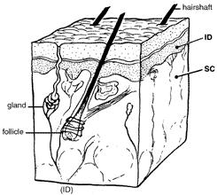
Fig. 5

Técnica 5. B. Inoculación Intravenosa (IV)

Anestesia: No requerida.
Material: Aguja 27G (ratón y rata).
Lugar de inoculación: Vena lateral de la cola.
Volúmenes recomendados: 200μl -300μl (ratón) 500μl (rata). Consultar Tabla II.
pH inoculación: Consultar Anexo 2.

Descripción de la técnica:
- Antes de realizar la inyección es conveniente inducir la vasodilatación de la vena para facilitar su canulación. Para ello puede recurrirse a la utilización de lámparas de infrarrojos (evitando que incida directamente sobre los ojos del animal o causarle quemaduras por exposición excesiva), inmersión de la cola en agua caliente (Tª no superior a 43ºC) o utilización de agentes vasodilatadores (como Xilacina o Acepromacina).
- Las venas laterales se localizan a ambos lados de la línea central de la cola y muy superficialmente de manera que la inyección debe hacerse prácticamente paralela a la superficie (figura 6).
- Si aparece sangre al aspirar, la colocación de la aguja será la adecuada. De todas formas es fácil comprobar que hemos accedido a la vena ya que, si la aguja ha sido alojada en el lumen de la vena, no se apreciará resistencia al presionar el émbolo de la jeringuilla de modo que la muestra fluirá sin dificultad en el torrente sanguíneo.
- Una vez inoculada la muestra retirar la aguja y presionar la zona de inyección con un algodón para detener la hemorragia.

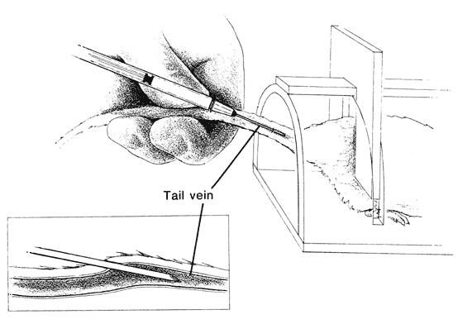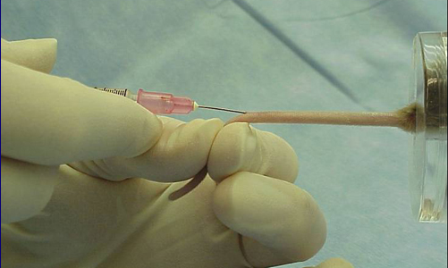 Fig. 6
Técnica 6. B. Inoculación en Almohadillas Plantares

Anestesia: Puede ser requerida si la inoculación la realiza una única persona.
Material: Agujas 27-30G (ratón) 27G (rata).
Volúmenes máximos de inyección: 50 μl (ratón) 100 μl (rata).
pH de inoculación: Fisiológico (aporx. 7).
Restricciones: Sólo se utilizará esta vía de administración en aquellos casos en los que el resto de rutas de inoculación se hayan comprobado no efectivas.

Consideraciones especiales:
- Inocular en dos patas interfiere con la locomoción, por ello nunca se inoculará en más de una pata por animal.
- Limitar el volumen y concentración del inóculo a los mínimos posibles.
- Los animales no deben ser alojados en jaulas desprovistas de viruta (tipo jaulas “metabólicas”).
- La monitorización del sitio de inyección deberá ser tan frecuente como sea necesario para detectar de inmediato reacciones adversas que puedan impedir el acceso del animal a agua y comida. En caso de aparición de las mismas se procederá con el protocolo de Determinación del Punto Final previsto.
Anexo VÍAS DE ADMINISTRACIÓN

Se recomienda un rango de pH de trabajo de 4,5-8 (Waynforth and Flecknell, 1992) teniendo en cuenta que el grado de tolerancia de pH para las diferentes vías de administración es:

Vía oral > Vía intravenosa > Vía intraperitoneal > Vía intramuscular > Vía subcutánea ≥ Vía intradérmica.

El pH, por sí solo, no es un indicador suficiente del potencial irritante ya que la irritabilidad depende también de la concentración y del punto de ionización (pK) del compuesto. Estos factores, así como la solubilidad, biocompatibilidad, viscosidad y esterilidad, deberán ser valorados antes de proceder a la inoculación del compuesto en cuestión por cualquiera de las vías mencionadas.
Referencias
- A good practice guide to the administration of substances and removal of blood, including routes and volumes. Karl-Heinz Diehl, Robin Hull, David Morton, Rudolf Pfister, Yvon Rabemampianina, David Smith, Jean-Marc Vidal, Cor Van De Vorstenbosch. J Appl Toxicol 21 15-23, 2001.
- Refining procedures for the administration of substances. Report of the BVAAWF/ FRAME/ RSPCA/ UFAW joint working group on refinement. D.B. Mortom, M. Jennings, A. Beckwell, R. Ewbank, C. Godfrey, B. Holgayte, I. Inglis, R. James, C. Page, I. Sharman, R. Verschoyle, L. Westall and A.B. Wilson. Laboratory Animals 35, 1-41, 2001.
- Working with the Laboratory Mouse. American Association for Laboratory Animal Science.
http://www.aalas.org
4. http://labanimals.stanford.edu/Guidelines

